石灰石/石膏湿法脱硫
的运行调整及系统问题处理

马俊峰
（河北大唐国际王滩发电有限责任公司 河北 唐山 063611）

摘要：本文叙述、分析、总结了河北大唐王滩发电有限责任公司，在脱硫系统调试及正常运行工作中所遇到的问题，结合自己的工作体会提出了合理运行的调整方法，对其它电厂脱硫运行工作有一定参考借鉴作用。
关键词：石灰石/石膏湿法脱硫工艺原理；脱硫运行调试；系统问题处理。

引言
随着全球经济的高速发展和工业化的不断推进，大气中二氧化硫排放量与日俱增，造成降水pH值下降，局部地方甚至形成酸雨，对人体健康和大气环境带来很大影响。目前，随着我国电力工业的污染物的国家环保排放标准日益完善，新建及扩建电厂必须安装投运脱硫装置。

1 概述
目前，燃煤电厂应用最广泛的是石灰石/石膏湿法脱硫。石灰石/石膏湿法脱硫的机理是将烟气引入吸收塔，其中的二氧化硫与吸收塔中喷淋的石灰石浆液（主要成分是CaCO3）在流动（根据工艺可分为顺流、逆流、混合流）中反应，生成半水亚硫酸钙（CaSO3•1/2H2O），再被氧化风机鼓入的空气强制氧化成二水硫酸钙（CaSO4•2H2O）晶体，从吸收塔排出的石膏经水力旋流浓缩（50%）和真空脱水，使其含水量小于10%，由皮带机堆入石膏库中。脱硫后的烟气除雾器除去雾滴后，经烟囱排入大气。

2 设计条件
脱硫装置与发电机组单元匹配，#1、2FGD按锅炉100%全烟气量设计，脱硫效率95%以上。
2.1 主要工艺参数
项目 | 单位 | 数值
FGD装置烟气处理量（BMCR） | Nm3/h（湿态） | 2376054
FGD装置入口烟气SO2浓度（设计煤种） | mg/Nm3（干态，6%O2） | 4458
FGD装置出口烟气SO2浓度（设计煤种） | mg/Nm3（干态，6%O2） | 167
FGD装置入口烟气粉尘浓度 | mg/Nm3（干态，6%O2） | 100
FGD装置入口烟气温度 | ℃ | 123.5
FGD装置出口烟气温度 | ℃ | 48.84
FGD装置设计钙硫比 | ／ | 1.02
FGD装置石灰石消耗量 | t/h | 60.616
FGD装置工艺水消耗量 | t/h | 437.644
FGD装置废水量 | t/h | 16.927
设计脱硫效率 | ％ | 95
二水石膏产量 | t/h | 108.66
CaCO3 | % | ≥92
CaO | % | ≥50
SiO2 | % | 2.05
MgO | % | ≤1
粒径 | Mm | ≤0.045

3 石灰石/石膏法脱硫工艺原理
锅炉引风机排出的原烟气由增压风机增压后经吸收塔下部进入脱吸收塔。新鲜的石灰石不断的加入吸收塔，吸收塔内的循环浆液从上部若干个喷嘴中涌出与塔内逆流而上原烟气充分接触，进行气/液接触反应脱除烟气中的SO2。脱硫后含有饱和水的静烟气的带有大量水珠，在流经格栅状除雾器时被除去，最后静烟气经烟道进入烟囱外排大气。
脱硫的性能通过自动控制系统对PH值和石膏浆液浓度进行调节，实现自动控制。吸收塔底部浆液池中的浆液由外置的氧化风机供给均匀分布的氧化空气，再由配合搅拌器不停地搅拌使亚硫酸根氧化成石膏。
在吸收塔内产生的石膏由浆液由石膏排出泵抽出，送到第一级水力旋流器浓缩，在水力旋流器底流的石膏含固率在50％左右，水力旋流器溢流出的液体中含有1～3％的固体，其中大部分是未反应的石灰石，这部分浆液将被送回至吸收塔，以提高石灰石的利用率．第一级水利旋流器的溢流被抽送到第二级水力旋流器，将其底流含有10％的石膏浆液再次回收利用。第二级水力旋流器的溢流为废水，抽出废水的目的是为了限制浆液中氯离子及粉煤灰的含量．第二级水力旋流器的底流经石膏供浆泵送往真空带脱水，形成含水＜10％的石膏滤饼由传送皮带送往石膏储存库或运走。
脱硫的化学过程发生以下反应：
1、SO2+H2O→H2SO3 吸收
2、CaCO3 + H2SO3→CaSO3＋CO2 + H2O 中和
3、CaSO3+1/2O2→CaSO4 氧化
4、CaSO3+1/2H2O→CaSO31/2H2O 结晶
5、CaSO4+2H2O→ CaSO4×2H2O 结晶
6、CaSO3+ H2SO3→Ca（HSO3）2 PH控制

4 旁路挡板开启条件下影响脱硫效果的主要因素
（一）循环浆液泵启动台数的调整：
吸收浆液由4台再循环泵（最少两台泵运行）从塔底部吸出，分别打入不同高度。吸收浆液在压力的作用下通过支母管上的喷嘴向上喷射，浆液在塔顶部区域散开后形成不同高度复盖整个吸收塔断面的喷淋洗涤区。原烟气从吸收塔下部进入，上升过程中在洗涤区域与自然下落的石灰石浆液全面充分接触、反复洗涤烟气，（图一）从而完成对烟气中SO2的洗涤溶解和石灰石浆液的化学反应。为此通过调节喷淋高度即减少或增加吸收塔循环泵运行台数，就可实现对脱硫效率调整，实现节能运行（图二）。
静 烟 气
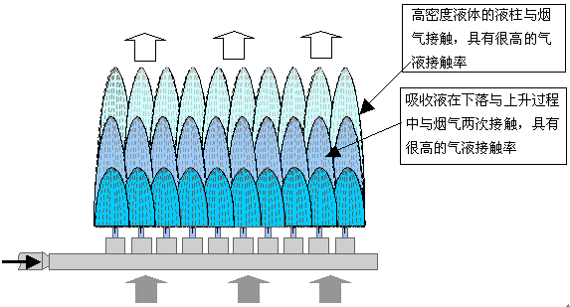
原 烟 气
图1 柱体深颜色的代表烟气，相对较浅两颜色分别代表高低不同两浆液循环泵浆液喷淋高度

静 烟 气
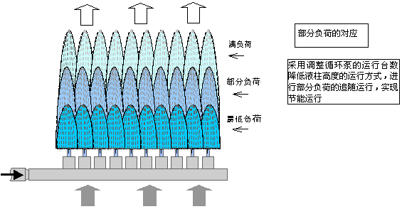
原 烟 气
图2 柱体颜色深浅分别代表不同负荷开启循环泵台数

（二）增压风机动叶角度的调整：
脱硫运行中根据锅炉负荷以及烟气含硫量的大小，即时调整增压风机动叶角度是提高脱硫效率的主要手段。由于目前脱硫系统设备运行的稳定性不是很好，关旁路投入脱硫系统后发电厂对机组运行的稳定性也不放心，担心脱硫系统运行出现故障时可能造成机组停运。所以大部分机组脱硫调试期间及运行时开旁路挡板运行，防止脱硫系统突然出现故障时，对锅炉炉膛负压产生影响，造成机组跳闸。但这种运行方式会对脱硫系统运行产生一定影响，增压风机动叶调节风量是根据增压风机入口风压、脱硫效率、锅炉负荷等信号进行自动调节，开旁路后由于烟气流向发生一些变化而造成这些反馈信号可能不准，不得已只能手动调节。脱硫开旁路系统运行时烟风系统运行会造成以下二种不正常的情况：
第一种情况，锅炉的烟气有一部分原烟气走脱硫系统的旁路烟道，脱硫系统进行部分原烟气脱硫，烟气脱硫流向如图1所示。其特征是增压风机入口烟温与电除尘器出口烟温相差无几，静烟道出口烟温相对较高。
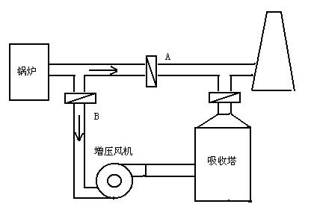
图1
第二种情况；锅炉的原烟气全部走脱硫烟气系统，但有一部分净烟气回流，又进入脱硫增压风机（如图2所示）。这种情况由于净烟气回流增压风机，增加增压风机负荷，并且由于净道烟气温度温度低（50℃左右），使进入增压风机的烟气含湿量增大、烟气温度降低。进而使增压风机入口温度下降，如果调整不及时就会达到85℃风机跳闸保护条件而退出脱硫运行。
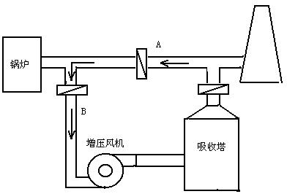
图2
根据以上这两种情况，我们以静烟气SO2含量＜400 mg/Nm3国标为准进行增压风机动叶角度调整。如发生第一种情况，锅炉烟气没有100％通过脱硫系统，有一部分通过旁路烟道，则增压风机入口温度应在110～130℃（与锅炉负荷有关）左右即与电除尘出口温度差不多，这样我们可调节增压风机动叶的开度，观察增压风机流量，使增压风机入口原烟气温度略有下降，低于点除尘器出口烟温，尽量使其烟气100％通过脱硫系统。如发生第二种情况，净烟气产生回流，增压风机入口烟温低于电除尘出口温度即可，这样我们可调小增压风机动叶角度，减少增压风机的流量提高增压风机入口烟温保持在120℃左右。
（三）浆液PH值大小调整：
PH值调节是提高脱硫效率可靠保证，如果低于设计值5.5脱硫效率将难于保证，特别是PH值低于5时脱硫效率下降尤为明显；其次PH值对石膏回收管道的腐蚀、磨损坏也不可忽视。PH值维持较低值运行时，回收浆液显酸性有强烈的腐蚀性，特别是PH在4.5以下时尤为明显； PH≥6时，石膏浆液富含石灰石浆液对管道磨损加剧。本厂由于在线PH表故障一段时间内手工测PH值，时效性差、准确率低造成PH忽高忽低很难维持正常水平，致使浆液管道频繁泄漏焊补甚至更换管道。所以PH值应维持在一定范围内，根据有关资料以及实践观察PH值维持在5.3～5.6较佳。
（四）石灰石浆液密度调节：
石灰石浆液密度调整石灰石浆液必须满足一定的密度要求。密度过高易造成石灰石浆液泵及管道磨损堵塞，对石灰石浆液箱搅拌器和衬胶也极为不利。密度过低可能出现吸收塔给浆调节阀门全开，但石灰石量仍满足不了维持吸收塔PH需求的情况。脱硫设计一般要求石灰石浆液密度为1200～1250 kg/m3，对应浓度一般为30%左右。石灰石浆液密度调节可采用自动和手动2种方法。自动调节是通过给料机功能组启动实现的。当浆液密度小于1180 kg/m3时给料机自动开启向石灰石浆液罐供粉，至道密度提高到1250 kg/m3时给料机自动停止。手动调节是通通过调节浆液罐水位或将给料机打到手动位置随机给料来实现的。实际运行操作过程中密度掌握在1200 kg/m3为宜，否则就会出现管道堵塞或管道过度磨损泄露情况发生.
（五）旋流器的调整：
旋流器主要是调整入口压力，调整方法主要是通过调节投入旋流子个数方法实现，须注意其闸阀应全关或全开，不宜处于中间位置。若处于中间位置，会大大增加闸阀的磨损及此处的堵塞。旋流器入口压力应在一个合理范围(参考厂家给定值)。否则，太高会导致石膏浆液密度降不下来，旋流子磨损破裂；太低也会使石膏脱水困难。
（六）吸收塔水平衡调节：
在脱硫运行中，吸收塔的水平衡是一个很重要的因素，如果在运行中掌握不好水平衡会造成一些设备的不正常停运和吸收塔的溢流等情况。吸收塔运行中常见的是浆液的溢流，其主要原应是压力液位计的不准确造成的，其次是浆液在溢流管道处形成成虹吸现或浆液里泡沫较多起停设备所致。
针对压力液位计不准现象，运行中应尽量避免高液位运行；其次是经常用水冲洗检查、校验密度计。在发现掖位计不准确时，应及时找检修人员维修，保持其准确性，从而避免液位计出现较大偏差。对于第二种情况，则采用在溢流管最高点加装对大气的排放直管来破坏虹吸现象的产生或采用向吸收塔内浆液加入除泡剂方法里来解决，消除溢流现象的发生。需要特别指出的是泡沫多时，启动第三台浆液循环泵以及停止氧化风机运行时极易造成浆液溢流。
（七）在线表的调整：
在脱硫运行工作中在线仪表是脱硫运行调整工作的风向标，其准确与否直接关系到脱硫效率，关系到烟气可否达标排放。在日常的脱硫运行中经常出现同等工况下两个脱硫吸收塔的效率相差较多问题。经过观察发现在停运烟气脱硫系统的情况下，静烟气出口的SO2含量大于原烟气精确SO2含量1200mg/Nm3，最终确认是由于烟气测量CEMS系统数据失真所致的，其根本原因是零点漂移造成。不仅烟气测量系统如此，在线密度计也是如此，经常失真不得已经常手测校准，条件许可时可用水冲洗校正（水的密度是1000 kg/m3）。在线表的准确性一般与安装工艺、工作环境、使用维护有关，其中对脱硫率影响最大的是烟气含尘量及烟气含量的增加。同时不可否认的是定期校验工作也是非常重要的工作，是表记准确性的可靠保障。
在实际运行工作中 根据烟气测量CEMS系统显示的脱硫效率、烟气SO2含量要经常手动调整(旁路运行是一种特殊运行方式没有自动调整程序) 增压风机动叶角度，来实现烟气的达标排放。
（八）石膏浆液密度调整：
石膏浆液密度直接关系到能否旋流出石膏的问题，密度石膏生成效果不好，不能旋流否则真空皮带机拖不出水；密度大时，会造成吸收塔内浆液石膏含量高得不到及时排出而影响脱硫效果，且加剧系统设备磨损。任何情况下，石灰石浆液的密度最好不要超过1 300 kg/m3，超过此限系统磨损、堵塞现象明显加剧。
（九）真空皮带机的调整
正常运行中最常见的是石膏浆液不能脱水，其原因有滤布冲洗水嘴部分堵塞，造成透气性差；旋流器浓缩效果差，固含物不够；石灰石粉颗粒度和碳酸钙含量不够，石膏生成不好等。偶尔也有因不满足脱硫投运条件造成的，如锅炉烧油运行、原烟气烟尘含量超标。为此运行中要根据运行分析确认原因，采取对应措施加以解决。

参考文献：
[1] 华能珞璜电厂石灰石/石膏湿法脱硫系统介绍
[2] 沙角A电厂湿式石灰石－石膏法烟气脱硫系统
[3] 李庆、孙辉、张新亮、贾启月，.电厂脱硫系统调试过程中遇到的若干问题
[4] 张伟、谈英莲、周峰，河北王滩发电厂一期工程4×600MW机组烟气脱硫工程运行维护指导手册

